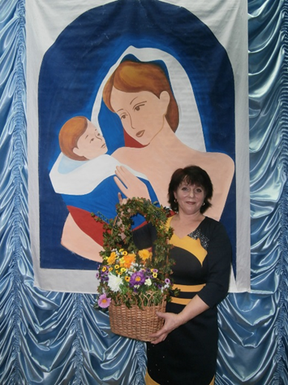
Котельникова Татьяна Владимировна,
учитель математики первой категории МБОУ Щедровская ООШ. Общий стаж работы 39 лет.
Котельникова Т.В. родилась 29 ноября 1963 года в хуторе Ново-Степановский Чертковского района Ростовской области. В 1971 году поступила в 1 класс Анно-Ребриковской восьмилетней школы. В 1979 с отличием закончила данную школу и поступила в Каменское педагогическое училище. После успешного окончания педагогического училища, получив специальность учителя начальных класссов , Татьяна Владимировна работает в родной школе учителем начальных классов и поступает заочно в Ростовский государственный педагогический институт, который закончила в 1989 по специальности математика. С 1 января 1986 года работает учителем, затем заместителем директора по учебно-воспитательной работе 13 лет в Щедровской школе и по настоящее время работает учителем математики в МБОУ Щедровская ООШ.
За время работы награждена грамотами Отдела образования Администрации Чертковского района Ростовской области ( Приказ от 03.10.2005 № 136-к, приказ от 24.11.2005 № 193-к, приказ от 17.08.2016 № 337), Почётной грамотой работников профсоюза ( октябрь 2013г.), Благодарственным письмом Министерства общего и профессионального образования Ростовской области ( приказ от 21 сентября 2011 г. № 51-н), Почётная грамота Министерства Образования и Науки Российской Федерации ( приказ от 31 мая 2016 года № 417/к-н). Также имеет благодарности и грамоты за работу с одарёнными детьми, за подготовку победителей и призёров дистанционных олимпиад.
В свободное время от работы является активным участником художественной самодеятельности местного Дома культуры. За активное участие вручено благодарственное письмо Отдела культуры Администрации Чертковского района ( октябрь 2017 г.)

